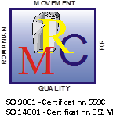
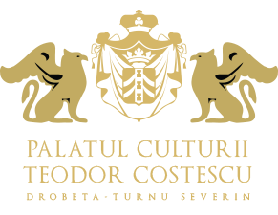
PALATUL CULTURII “TEODOR COSTESCU”
Bdul. Carol I nr. 4, Drobeta-Turnu Severin, Mehedinți, România
tel. 0371 522 137; fax. 0252 311 020
e-mail: palatulculturiiturnuseverin@yahoo.com
www palatulculturiiseverin.ro

ANEXA 2

Tarifele pentru prestări servicii cultural artistice organizate de Palatul Culturii Teodor Costescu

Spectacole susţinute de personalul artistic (orchestra Palatului Culturii Teodor Costescu) cu durata
de o oră - tarif minim 6.000 lei (1200 Euro) / spectacol.

Curs de dans clasic 120 lei/lună (4 ședințe)

Curs de dans popular 80 lei/lună (4 ședințe)

Ateliere de teatru 100 lei/lună (4 ședințe)

Ateliere de lucru (îndeletniciri meșteșugărești)- Sala Mehedințeană Pădurea Crihala 10 lei/persoană

MANAGER, Compartiment Financiar-Contabil,
Rosemarie Delia RÎMNICEANU Elena Mihaela RĂDUCAN

